Министр просвещения Российской Федерации
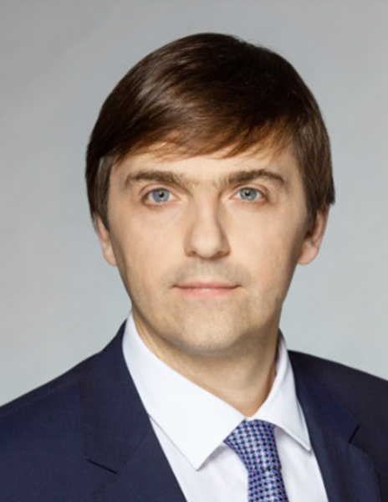

Кравцов Сергей Сергеевич
Родился 17 марта 1974 года в городе Москве.
Образование:
– Московский государственный открытый педагогический университет, специальность «учитель математики и информатики»;
– Московский государственный институт международных отношений (университет) Министерства иностранных дел Российской Федерации, специальность «государственное и муниципальное управление со знанием иностранного языка».
Учёная степень/учёное звание:
Доктор педагогических наук, доцент.
Трудовая деятельность:
– учитель математики в школе № 176 города Москвы;
– аспирант Института информатизации образования, научный сотрудник, старший научный сотрудник, заведующий лабораторией Института управления образованием Российской академии образования;
– помощник руководителя Федеральной службы по надзору в сфере образования и науки;
– директор Федерального центра тестирования;
– директор Института управления образованием Российской академии образования;
– заместитель директора, директор Департамента регионального развития, директор Департамента управления программами и конкурсных процедур Министерства образования и науки Российской Федерации;
– руководитель Федеральной службы по надзору в сфере образования и науки;
– Министр просвещения Российской Федерации (Указ Президента Российской Федерации от 14 мая 2024 года № 395).

Первый заместитель Министра просвещения Российской Федерации
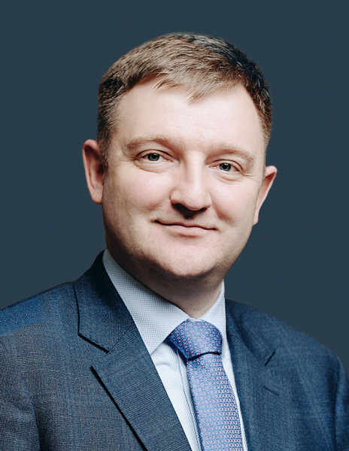

Бугаев Александр Вячеславович
Прием граждан
Родился 24 апреля 1980 года в городе Москве.
Образование:
Московский государственный агроинженерный университет имени В.П. Горячкина, квалификация «инженер».
Российская академия народного хозяйства и государственной службы при Президенте РФ, социология - управления.
Учёная степень:
Кандидат технических наук.
Трудовая деятельность:
– куратор по Центральному федеральному округу регионального отдела Центрального исполнительного комитета ООО «Молодёжное Единство»;
– начальник Управления Департамента семейной и молодёжной политики города Москвы в СЗАО города Москвы;
– заместитель руководителя Федерального агентства по делам молодёжи (Росмолодёжь);
– начальник организационно-аналитического Департамента, начальник Департамента по работе с регионами Сибирского и Дальневосточного федеральных округов Управления Президента Российской Федерации по внутренней политике;
– руководитель Федерального агентства по делам молодёжи;
– первый заместитель Министра просвещения Российской Федерации.
Дополнительная информация:
Женат, есть сын.
Назначен на должность первого заместителя Министра просвещения Российской Федерации распоряжением Правительства Российской Федерации от 17 мая 2021 г. № 1267-р «О первом заместителе Министра просвещения Российской Федерации».

Статс-секретарь - заместитель Министра просвещения Российской Федерации
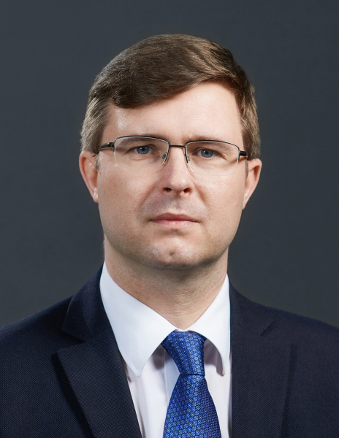

Корнеев Андрей Алексеевич
Родился 17 января 1980 года в городе Москве.
Образование:
Московский государственный открытый университет имени В.С. Черномырдина, специальность «юриспруденция».
Трудовая деятельность:
– начальник отдела, заместитель директора Департамента конституционного законодательства, директор Департамента конституционного законодательства, развития федеративных отношений и местного самоуправления Министерства юстиции Российской Федерации;
– статс-секретарь – заместитель Министра просвещения Российской Федерации.
Назначен на должность статс-секретаря – заместителя Министра просвещения Российской Федерации распоряжением Правительства Российской Федерации от 9 марта 2020 г. № 568-р «О статс-секретаре – заместителе Министра просвещения Российской Федерации».

Заместитель Министра просвещения Российской Федерации
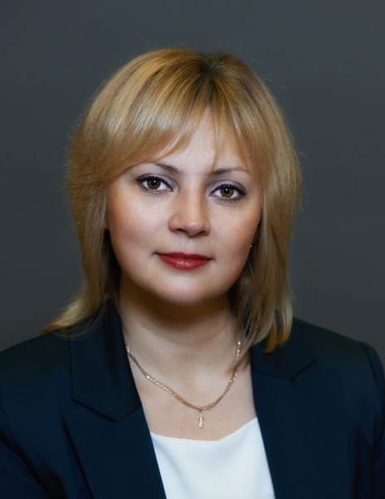

Колударова Ольга Павловна
Родилась 16 декабря 1983 года в городе Ижевске.
Образование: Удмуртский государственный университет, специальность «юриспруденция».
Ученая степень: Кандидат юридических наук.
Трудовая деятельность:
– учитель средней общеобразовательной школы № 28 г. Ижевска;
– начальник управления по обеспечению правовой деятельности и профилактики правонарушений Министерства образования и науки Удмуртской Республики;
– заместитель директора Департамента государственной политики в сфере воспитания детей и молодежи Министерства образования и науки Российской Федерации;
– заместитель директора Департамента государственной политики в сфере воспитания, дополнительного образования и детского отдыха Министерства просвещения Российской Федерации;
– министр образования и науки Донецкой Народной Республики;
– заместитель Министра просвещения Российской Федерации.
Награды:
орден Дружбы (2023 г.);
знак отличия «За заслуги перед Донецкой Народной Республикой» III степени (2022 г.);
Почетная грамота Правительства Удмуртской Республики (2016 г.);
почетный работник общего образования Российской Федерации (2012 г.);
Почетная грамота Министерства образования и науки Удмуртской Республики (2008 г.).
Назначена на должность заместителя Министра просвещения Российской Федерации Распоряжением Правительства Российской Федерации от 24 августа 2024 г. № 2306-р.

Заместитель Министра просвещения Российской Федерации
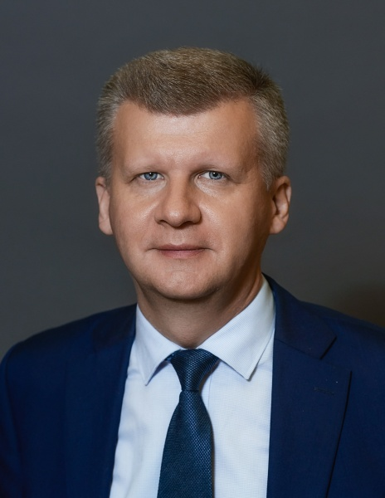

Николаев Андрей Викторович
Родился 5 июня 1975 года в городе Москве.
Образование - Российский государственный гуманитарный университет (РГГУ).
Трудовая деятельность
– председатель Профсоюзной организации студентов и аспирантов Российского государственного гуманитарного университета.
– директор Центра регионального развития, начальник Управления регионального развития и централизованного экстерната Российского государственного гуманитарного университета.
– проректор по управлению имуществом Российского государственного гуманитарного университета.
– проректор по финансово-экономической деятельности и перспективному развитию Российского государственного гуманитарного университета.
– директор по региональному развитию Российской академии народного хозяйства и государственной службы при Президенте Российской Федерации.
– заместитель директора Департамента бюджетной политики в отраслях социальной сферы и науки Министерства финансов Российской Федерации
– заместитель Министра просвещения Российской Федерации.
Награды
Благодарность Президента Российской Федерации, Благодарность Правительства Российской Федерации, Почетное звание «Почетный работник высшего профессионального образования Российской Федерации», имеет ведомственные награды.
Дополнительная информация Включен в Федеральный резерв управленческих кадров. Владеет английским языком.
Женат, трое детей.
Назначен на должность заместителя Министра просвещения Российской Федерации распоряжением Правительства Российской Федерации от 11 октября 2018 г. № 2198-р «О заместителе Министра просвещения Российской Федерации».

Заместитель Министра просвещения Российской Федерации
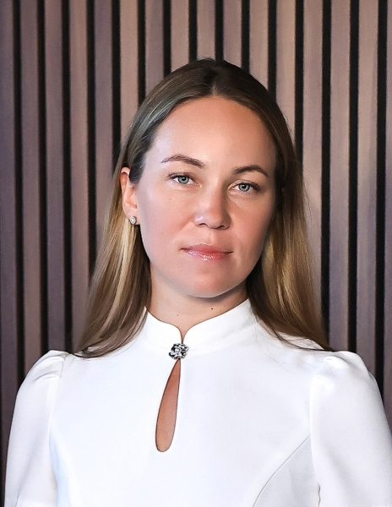

Шварцман Ирина Владимировна
Родилась 12 марта 1989 года в городе Котласе Архангельской области.
Трудовая деятельность:
– заместитель начальника управления – начальник отдела Федерального агентства по делам молодежи;
– заместитель Председателя Правительства Республики Калмыкия;
– директор Департамента развития инфраструктуры Министерства просвещения Российской Федерации;
– заместитель Министра просвещения Российской Федерации.
Награды:
Почетная грамота Президента Российской Федерации (2023 г.).
Благодарность Правительства Российской Федерации (2023 г.).
Почетная грамота Минпросвещения России (2023 г.).
Благодарность Министра экономического развития Российской Федерации (2023 г.).
Благодарность Министерства строительства и жилищно-коммунального хозяйства Российской Федерации (2023 г.).
Грамота и памятная медаль Президента Российской Федерации В.В. Путина «За бескорыстный вклад в организацию Общероссийской акции взаимопомощи #МыВместе» (2019 г.).

Назначена на должность заместителя Министра просвещения Российской Федерации Распоряжением Правительства Российской Федерации от 24 августа 2024 г. № 2307-р.

Образование, воспитание и защита прав детей
Департамент государственной общеобразовательной политики и развития дошкольного образования
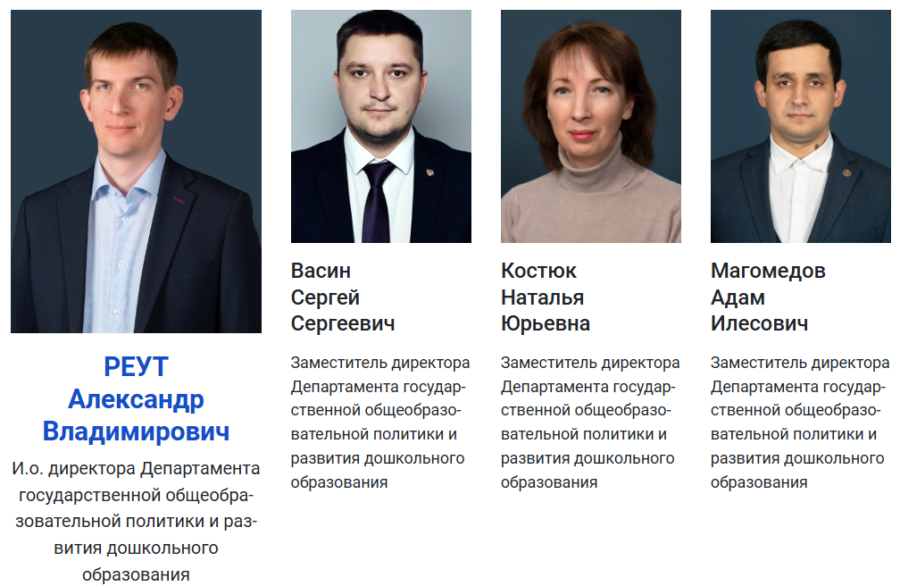
Реут Александр Владимирович
И.о. директора Департамента государственной общеобразовательной политики и развития дошкольного образования
Васин Сергей Сергеевич
Заместитель директора Департамента государственной общеобразовательной политики и развития дошкольного образования
Костюк Наталья Юрьевна
Заместитель директора Департамента государственной общеобразовательной политики и развития дошкольного образования
Магомедов Адам Илесович
Заместитель директора Департамента государственной общеобразовательной политики и развития дошкольного образования

Департамент цифровой трансформации и приоритетных проектов
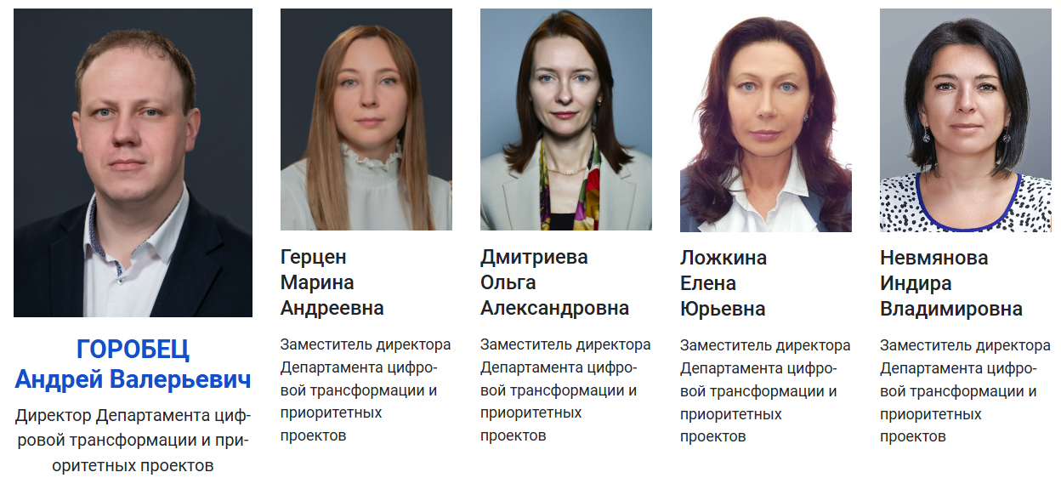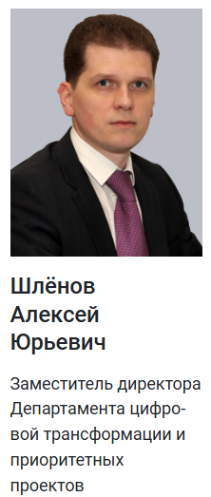
Горобец Андрей Валерьевич
Директор Департамента цифровой трансформации и приоритетных проектов
Герцен Марина Андреевна
Заместитель директора Департамента цифровой трансформации и приоритетных проектов
Дмитриева Ольга Александровна
Заместитель директора Департамента цифровой трансформации и приоритетных проектов
Ложкина Елена Юрьевна
Заместитель директора Департамента цифровой трансформации и приоритетных проектов
Невмянова Индира Владимировна
Заместитель директора Департамента цифровой трансформации и приоритетных проектов
Шлёнов Алексей Юрьевич
Заместитель директора Департамента цифровой трансформации и приоритетных проектов

Департамент государственной политики в сфере среднего профессионального образования и профессионального обучения
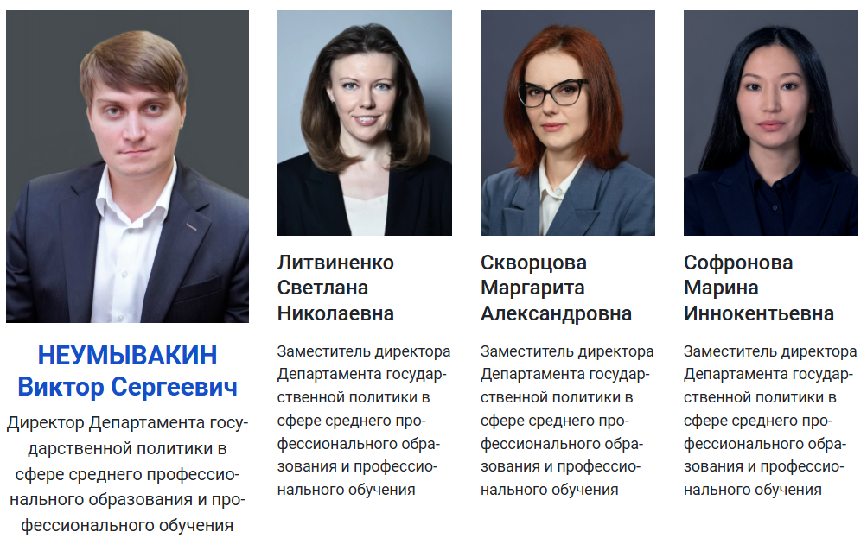
Неумывакин Виктор Сергеевич
Директор Департамента государственной политики в сфере среднего профессионального образования и профессионального обучения
Литвиненко Светлана Николаевна
Заместитель директора Департамента государственной политики в сфере среднего профессионального образования и профессионального обучения
Скворцова Маргарита Александровна
Заместитель директора Департамента государственной политики в сфере среднего профессионального образования и профессионального обучения
Софронова Марина Иннокентьевна
Заместитель директора Департамента государственной политики в сфере среднего профессионального образования и профессионального обучения

Департамент государственной политики в сфере воспитания, дополнительного образования и детского отдыха
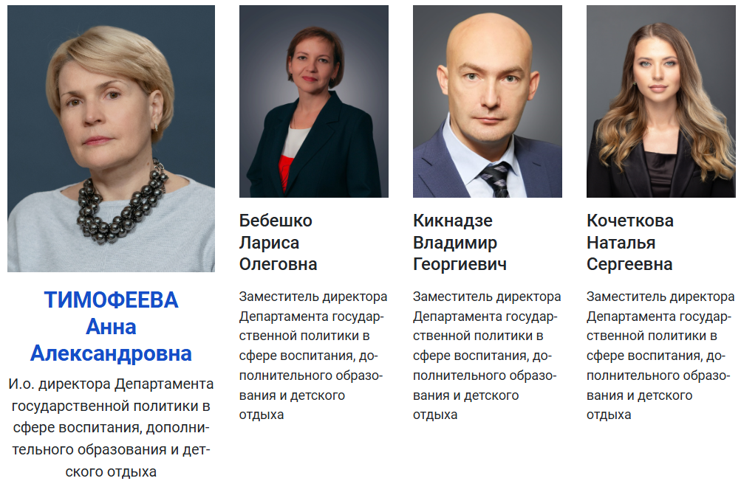
Тимофеева Анна Александровна
И.о. директора Департамента государственной политики в сфере воспитания, дополнительного образования и детского отдыха
Бебешко Лариса Олеговна
Заместитель директора Департамента государственной политики в сфере воспитания, дополнительного образования и детского отдыха
Кикнадзе Владимир Георгиевич
Заместитель директора Департамента государственной политики в сфере воспитания, дополнительного образования и детского отдыха
Кочеткова Наталья Сергеевна
Заместитель директора Департамента государственной политики в сфере воспитания, дополнительного образования и детского отдыха
Департамент государственной политики в сфере защиты прав детей
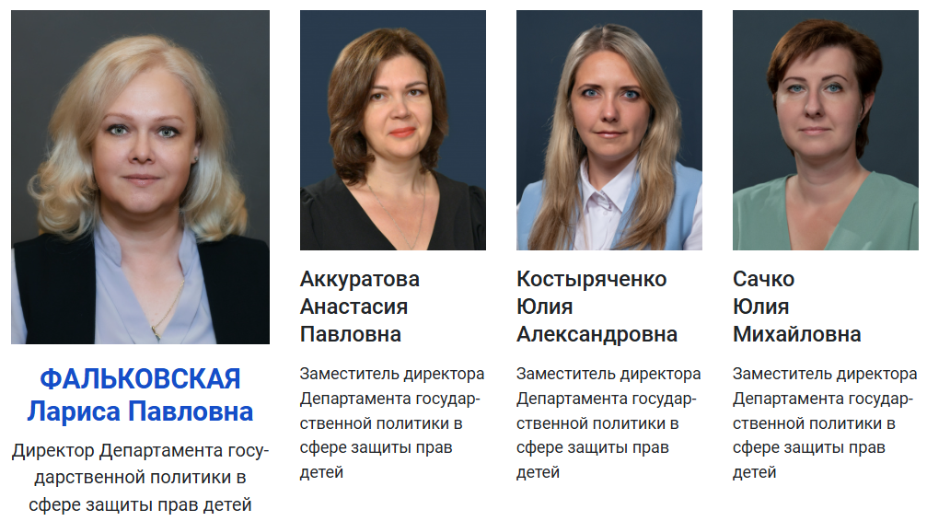
Фальковская Лариса Павловна
Директор Департамента государственной политики в сфере защиты прав детей
Аккуратова Анастасия Павловна
Заместитель директора Департамента государственной политики в сфере защиты прав детей
Костыряченко Юлия Александровна
Заместитель директора Департамента государственной политики в сфере защиты прав детей
Сачко Юлия Михайловна
Заместитель директора Департамента государственной политики в сфере защиты прав детей

Департамент внешних коммуникаций и референтуры
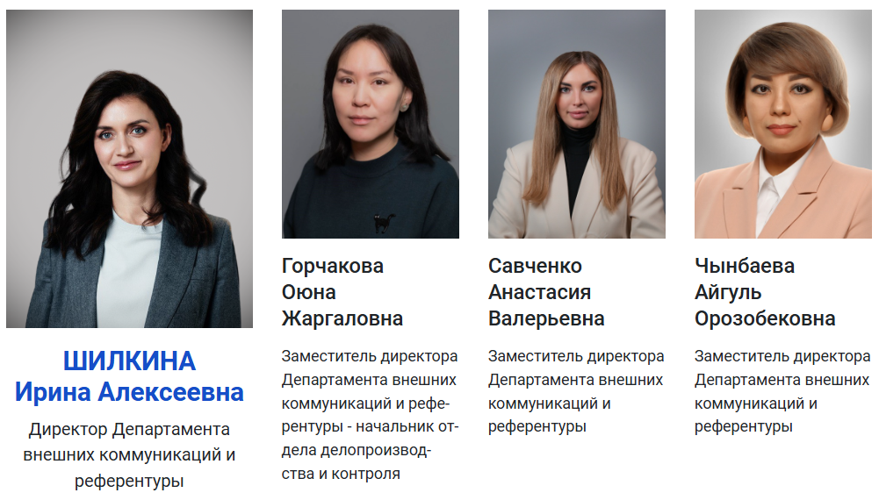
Шилкина Ирина Алексеевна
Директор Департамента внешних коммуникаций и референтуры
Горчакова Оюна Жаргаловна
Заместитель директора Департамента внешних коммуникаций и референтуры - начальник отдела делопроизводства и контроля
Савченко Анастасия Валерьевна
Заместитель директора Департамента внешних коммуникаций и референтуры
Чынбаева Айгуль Орозобековна
Заместитель директора Департамента внешних коммуникаций и референтуры

Проектная, международная деятельность и профессиональное развитие педагогических работников
Департамент интеграции национальной системы образования и международного сотрудничества
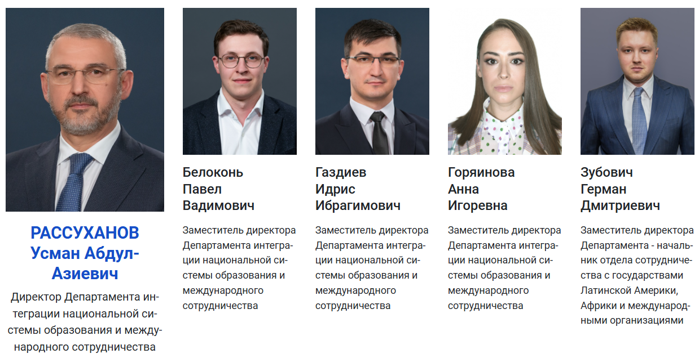
Рассуханов Усман Абдул-Азиевич
Директор Департамента интеграции национальной системы образования и международного сотрудничества
Белоконь Павел Вадимович
Заместитель директора Департамента интеграции национальной системы образования и международного сотрудничества
Газдиев Идрис Ибрагимович
Заместитель директора Департамента интеграции национальной системы образования и международного сотрудничества
Горяинова Анна Игоревна
Заместитель директора Департамента интеграции национальной системы образования и международного сотрудничества
Зубович Герман Дмитриевич
Заместитель директора Департамента - начальник отдела сотрудничества с государствами Латинской Америки, Африки и международными организациями
Департамент кадровой политики
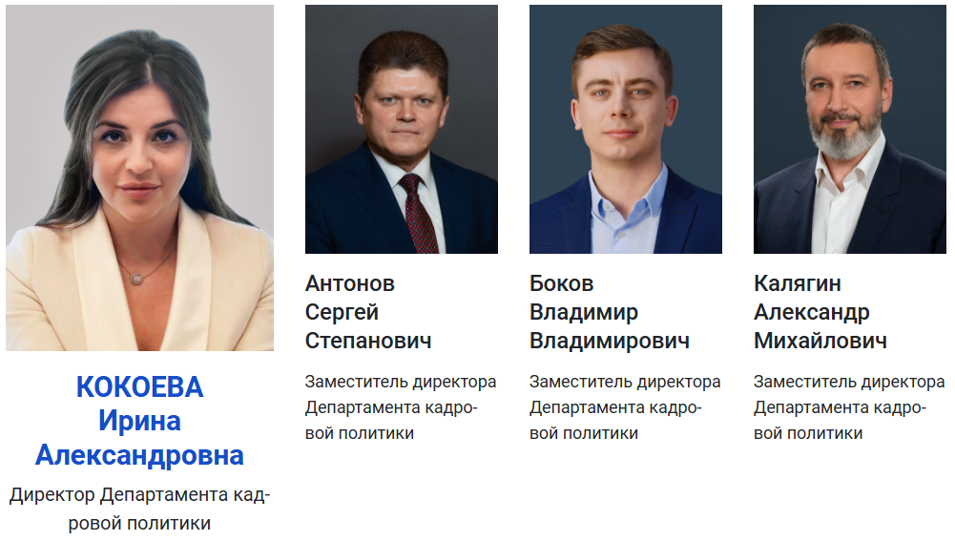
Кокоева Ирина Александровна
Директор Департамента кадровой политики
Антонов Сергей Степанович
Заместитель директора Департамента кадровой политики
Боков Владимир Владимирович
Заместитель директора Департамента кадровой политики
Калягин Александр Михайлович
Заместитель директора Департамента кадровой политики

Департамент проектной деятельности и развития региональных систем образования
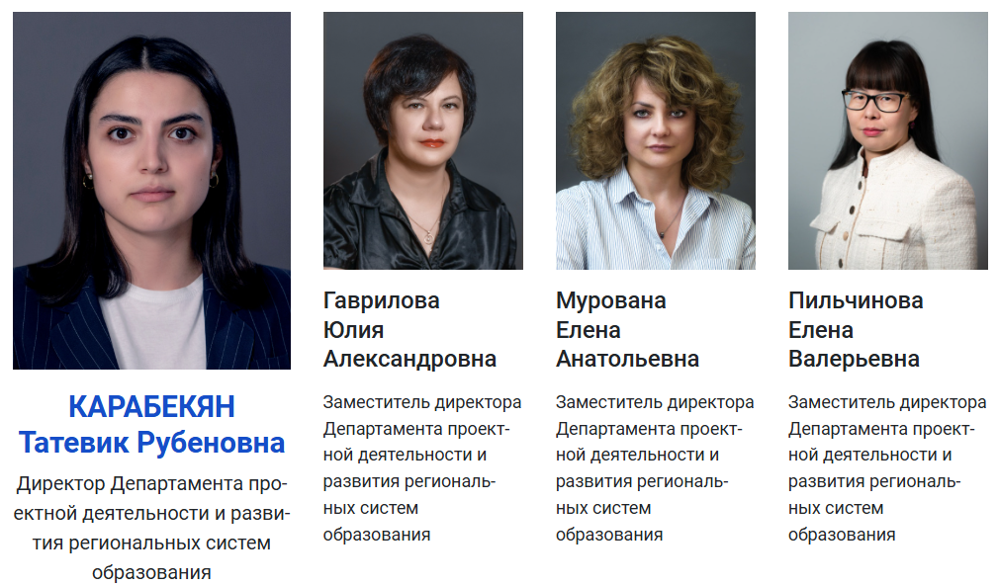
Карабекян Татевик Рубеновна
Директор Департамента проектной деятельности и развития региональных систем образования
Гаврилова Юлия Александровна
Заместитель директора Департамента проектной деятельности и развития региональных систем образования
Мурована Елена Анатольевна
Заместитель директора Департамента проектной деятельности и развития региональных систем образования
Пильчинова Елена Валерьевна
Заместитель директора Департамента проектной деятельности и развития региональных систем образования
Обеспечение деятельности
Департамент экономики и финансов
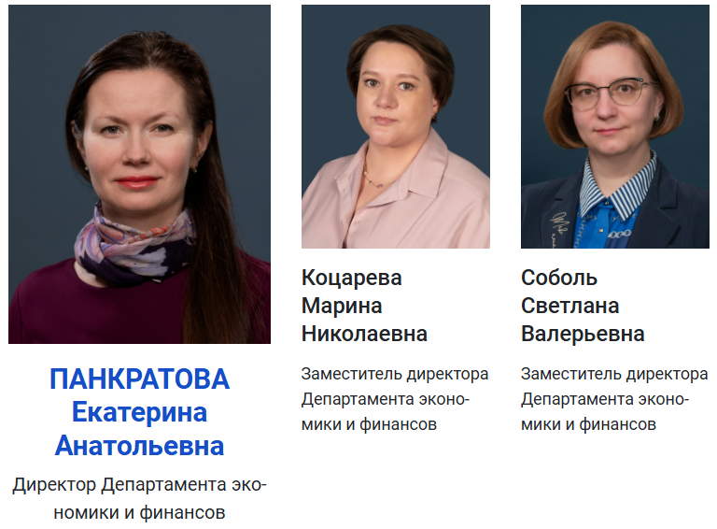
Панкратова Екатерина Анатольевна
Директор Департамента экономики и финансов
Коцарева Марина Николаевна
Заместитель директора Департамента экономики и финансов
Соболь Светлана Валерьевна
Заместитель директора Департамента экономики и финансов

Департамент развития инфраструктуры
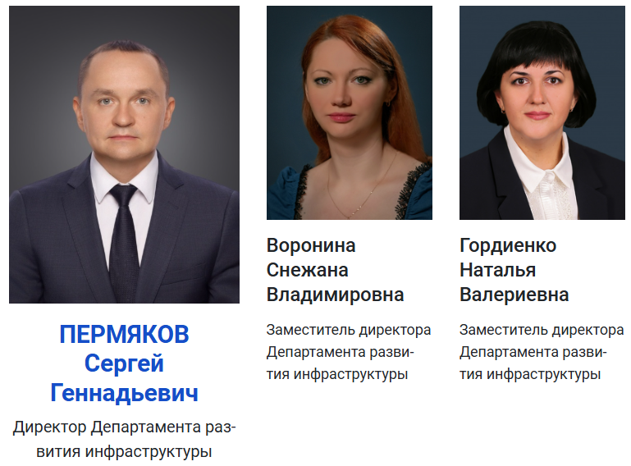
Пермяков Сергей Геннадьевич
Директор Департамента развития инфраструктуры
Воронина Снежана Владимировна
Заместитель директора Департамента развития инфраструктуры
Гордиенко Наталья Валериевна
Заместитель директора Департамента развития инфраструктуры

Департамент правового обеспечения, администрирования и государственной службы
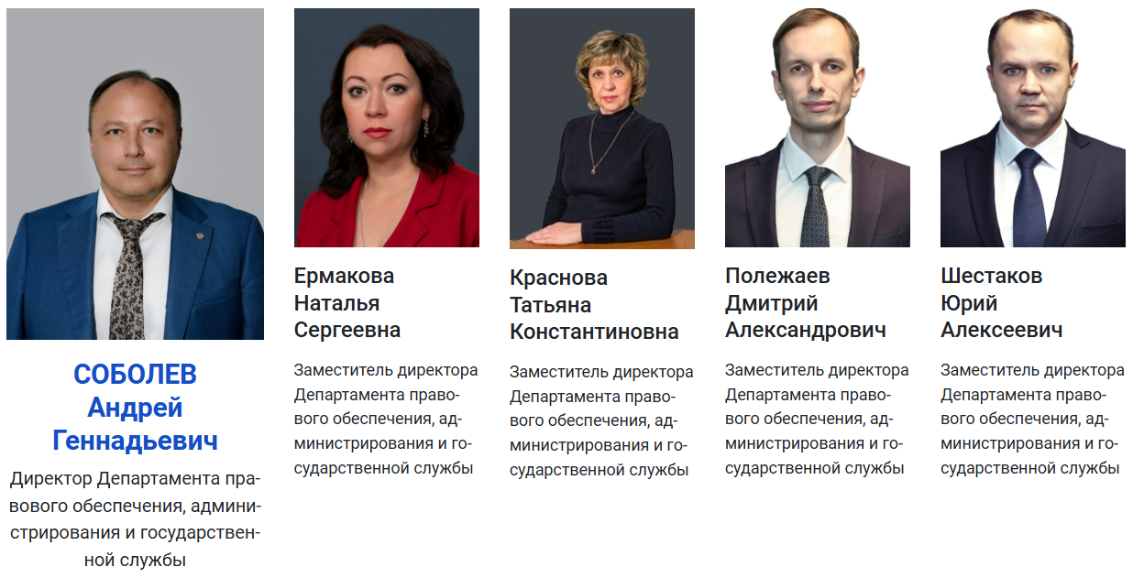
Соболев Андрей Геннадьевич
Директор Департамента правового обеспечения, администрирования и государственной службы
Ермакова Наталья Сергеевна
Заместитель директора Департамента правового обеспечения, администрирования и государственной службы
Краснова Татьяна Константиновна
Заместитель директора Департамента правового обеспечения, администрирования и государственной службы
Полежаев Дмитрий Александрович
Заместитель директора Департамента правового обеспечения, администрирования и государственной службы
Шестаков Юрий Алексеевич
Заместитель директора Департамента правового обеспечения, администрирования и государственной службы

